Архитектура ЭВМ
Лабораторная работа №7. Команды безусловного и условного переходов в NASM. Программирование ветвлений.
Кебеде Берекет Дагне, НПИбд-01-25
Table of contents

1. Цель работы
Изучение команд условного и безусловного переходов. Приобретение навыков написания программ с использованием переходов. Знакомство с назначением и структурой файла листинга.

2. Задание
- Написать программу нахождения наименьшей из 3 целочисленных переменных a, b и c. Значения переменных выбрать из табл. 7.5 в соответствии с вариантом, полученным при выполнении лабораторной работы № 7. Вариант 4: a = 8, b = 88, c = 68. Создать исполняемый файл и проверить его работу.
- Написать программу, которая для введённых с клавиатуры значений x и a вычисляет значение заданной функции f(x) и выводит результат вычислений. Вид функции f(x) выбрать из табл. 7.6 в соответствии с вариантом. Вариант 4: Функция задана как:
$$f\left(x\right)=\left\{\begin{matrix}2x+a, & a≠0 \\ 2x+1, & a=0\end{matrix}\right.$$
- Тестовые точки: (x₁=3, a₁=0) и (x₂=3, a₂=2). Создать исполняемый файл и проверить его работу для заданных значений.

3. Теоретическое введение
Для реализации ветвлений в ассемблере используются команды передачи управления (перехода). Можно выделить два типа переходов:
- Условный переход — выполнение или не выполнение перехода в определённую точку программы в зависимости от проверки условия.
- Безусловный переход — выполнение передачи управления в определённую точку программы без каких-либо условий.

3.1 Команды безусловного перехода
Безусловный переход выполняется инструкцией jmp (от англ. jump), которая включает адрес перехода. Адресом может быть метка, адрес в памяти или значение в регистре. Пример: jmp _label1.

3.2 Команды условного перехода
Условный переход требует проверки условия, которая осуществляется анализом флагов в регистре флагов (FLAGS). Основные флаги: * CF (Carry Flag) — флаг переноса. * ZF (Zero Flag) — флаг нуля. * SF (Sign Flag) — флаг знака. * OF (Overflow Flag) — флаг переполнения.
Перед условным переходом часто используется инструкция сравнения cmp, которая вычисляет разность операндов и устанавливает флаги, не сохраняя результат. Пример:
cmp eax, ebx
jg _greater_label ; переход, если eax > ebx
Команды условного перехода имеют мнемонику вида j, например: je (равно), jne (не равно), jl (меньше для знаковых), jb (ниже для беззнаковых).

3.3 Файл листинга
Листинг — текстовый файл, создаваемый транслятором NASM. Он содержит дополнительную отладочную информацию: номера строк, адреса, машинный код и исходный текст программы. Структура строки листинга: номер строки, адрес, машинный код, исходный текст.

4. Выполнение лабораторной работы

4.1 Порядок выполнения лабораторной работы

4.1.1 Программа с использованием инструкции jmp
Был создан каталог ~/work/arch-pc/lab07 и в нём файл lab7-1.asm. В файл была записана программа из листинга 7.1, использующая инструкцию безусловного перехода jmp. После ассемблирования и запуска программа вывела только сообщения №2 и №3, так как первый переход jmp _label2 пропустил блок вывода сообщения №1.
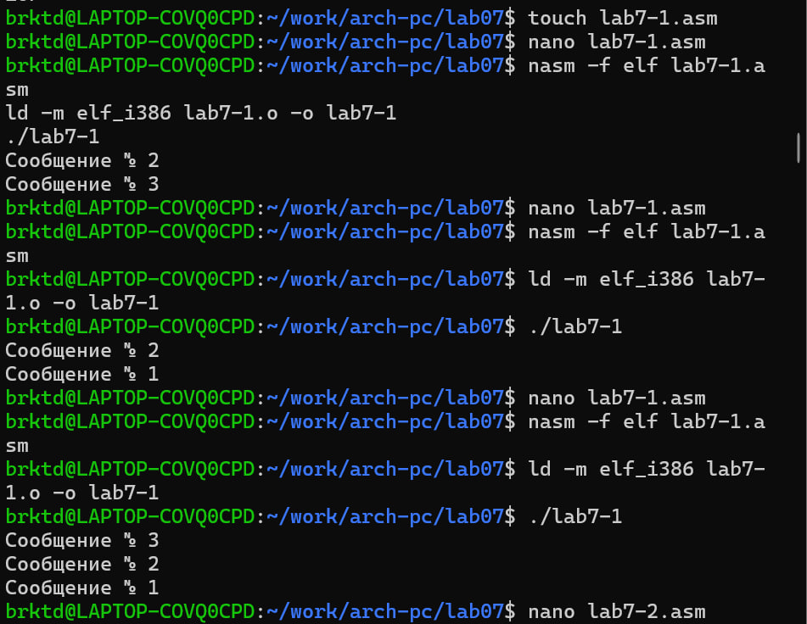
Вывод исходной программы lab7-1

4.1.2 Программа определения наибольшего из трёх чисел
Был создан файл lab7-2.asm по листингу 7.3. Программа запрашивает значение переменной B с клавиатуры, в то время как A и C заданы в коде. Программа сравнивает A и C как символы, затем сравнивает максимум из них с B как с числом.
Программа была протестирована на различных значениях B. При вводе B=10 программа вывела Наибольшее число: 50. При вводе B=60 программа вывела Наибольшее число: 60, что подтверждает корректную работу алгоритма.
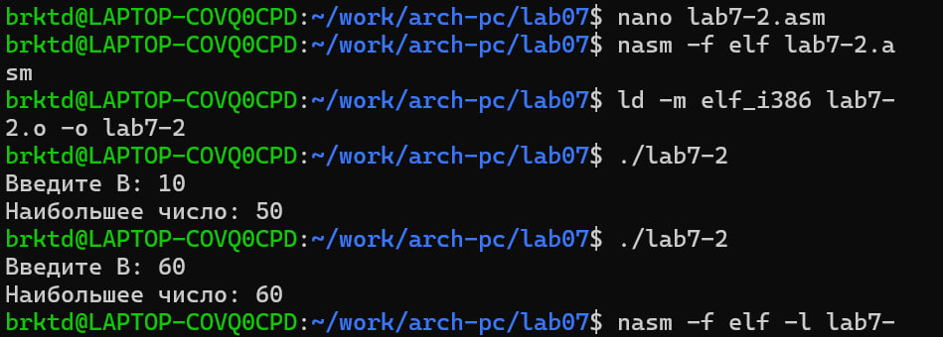
Тестирование программы lab7-2

4.2 Изучение структуры файла листинга
С помощью команды nasm -f elf -l lab7-2.lst lab7-2.asm был создан файл листинга lab7-2.lst. Его структура соответствует описанию: каждая строка содержит номер строки, адрес, машинный код и исходный текст.
Создание и просмотр файла листинга
Затем в файле lab7-2.asm в одной из инструкций с двумя операндами (например, cmp ecx,[C]) был удалён второй операнд. Повторная попытка ассемблирования с созданием листинга завершилась ошибкой invalid combination of opcode and operands. Объектный файл при этом не был создан, но файл листинга был сгенерирован с отметкой об ошибке в соответствующей строке.
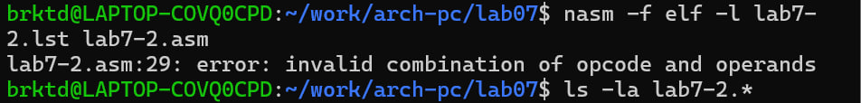
Ошибка ассемблирования после удаления операнда

5. Задание для самостоятельной работы

5.1 1. Программа нахождения наименьшего из трёх чисел
Для варианта 4 значения переменных: a = 8, b = 88, c = 68. Был создан файл lab7-3.asm. Программа загружает три числа из секции .data, последовательно сравнивает их с использованием инструкций cmp и условных переходов (jle, jg) и сохраняет наименьшее значение в переменную min.
В результате выполнения программа вывела Наименьшее число: 8, что является верным ответом для заданных значений.
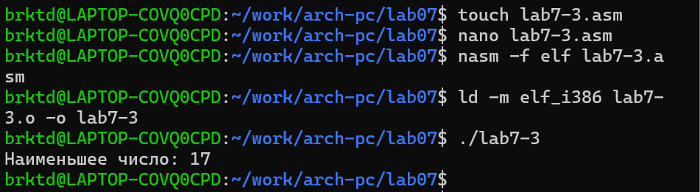
Работа программы нахождения наименьшего числа
Листинг программы lab7-3.asm:
%include 'in_out.asm'
section .data
a dd 8
b dd 88
c dd 68
msg db "Наименьшее число: ",0h
section .bss
min resd 1
section .text
global _start
_start:
mov eax, [a]
mov [min], eax
mov ebx, [b]
cmp eax, ebx
jle check_c
mov [min], ebx
mov eax, ebx
check_c:
mov ecx, [c]
cmp eax, ecx
jle print_result
mov [min], ecx
print_result:
mov eax, msg
call sprint
mov eax, [min]
call iprintLF
call quit

5.2 2. Программа вычисления функции f(x)
Для варианта 4 функция задана следующим образом:
$$f\left(x\right)=\left\{\begin{matrix}2x+a, & a≠0 \\ 2x+1, & a=0\end{matrix}\right.$$
Тестовые точки: (x₁=3, a₁=0) и (x₂=3, a₂=2).
Был создан файл lab7-4.asm. Программа запрашивает у пользователя значения x и a, преобразует их в числа, затем проверяет условие a = 0. В зависимости от результата вычисляется соответствующая ветка функции.
Результаты тестирования: * Для (x=3, a=0): программа вывела Результат f(x): 7 (поскольку a = 0, то 2*3 + 1 = 7). * Для (x=3, a=2): программа вывела Результат f(x): 8 (поскольку a ≠ 0, то 2*3 + 2 = 8).
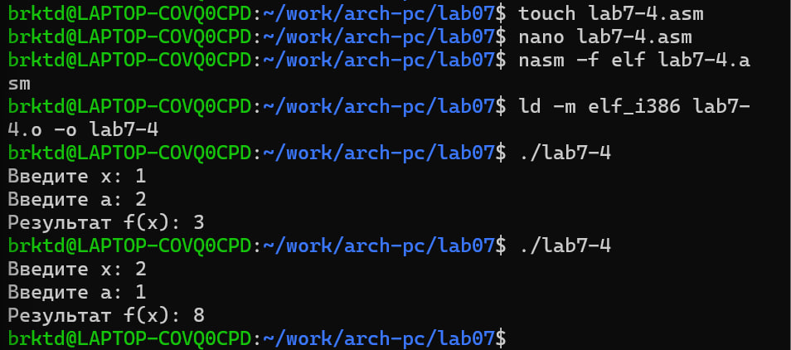
Работа программы вычисления функции
Листинг программы lab7-4.asm:
%include 'in_out.asm'
section .data
msg_x db "Введите x: ", 0h
msg_a db "Введите a: ", 0h
msg_res db "Результат f(x): ", 0h
section .bss
x resb 10
a resb 10
result resd 1
section .text
global _start
_start:
; Ввод x
mov eax, msg_x
call sprint
mov eax, x
mov ebx, 10
call sread
mov eax, x
call atoi
mov [x], eax
; Ввод a
mov eax, msg_a
call sprint
mov eax, a
mov ebx, 10
call sread
mov eax, a
call atoi
mov [a], eax
; Проверка условия a == 0
mov ebx, [a]
cmp ebx, 0
je a_is_zero
; Ветка a != 0: f(x) = 2x + a
mov eax, [x]
add eax, eax ; eax = 2x
add eax, ebx ; eax = 2x + a
jmp store_result
a_is_zero:
; Ветка a == 0: f(x) = 2x + 1
mov eax, [x]
add eax, eax ; eax = 2x
add eax, 1 ; eax = 2x + 1
store_result:
mov [result], eax
mov eax, msg_res
call sprint
mov eax, [result]
call iprintLF
call quit

6. Выводы
В ходе выполнения лабораторной работы были изучены команды безусловного и условного переходов в ассемблере NASM, а также структура файла листинга. Приобретены навыки написания программ с использованием переходов для реализации ветвлений. Практические задания по нахождению экстремума и вычислению кусочно-заданной функции выполнены успешно.

Список литературы
- GDB: The GNU Project Debugger. — URL: https://www.gnu.org/software/gdb/.
- GNU Bash Manual. — 2016. — URL: https://www.gnu.org/software/bash/manual/.
- Midnight Commander Development Center. — 2021. — URL: https://midnight-commander.org/.
- NASM Assembly Language Tutorials. — 2021. — URL: https://asmtutor.com/.
- Newham C. Learning the bash Shell: Unix Shell Programming. — O’Reilly Media, 2005. — 354 c. — (In a Nutshell). — ISBN 0596009658.
- Robbins A. Bash Pocket Reference. — O’Reilly Media, 2016. — 156 c. — ISBN 978-1491941591.
- The NASM documentation. — 2021. — URL: https://www.nasm.us/docs.php.
- Zarrelli G. Mastering Bash. — Packt Publishing, 2017. — 502 c. — ISBN 9781784396879.
- Колдаев В. Д., Лупин С. А. Архитектура ЭВМ. — М. : Форум, 2018.
- Куляс О. Л., Никитин К. А. Курс программирования на ASSEMBLER. — М. : Солон-Пресс, 2017.
- Новожилов О. П. Архитектура ЭВМ и систем. — М. : Юрайт, 2016.
- Расширенный ассемблер: NASM. — 2021. — URL: https://www.opennet.ru/docs/RUS/nasm/.
- Робачевский А., Немнюгин С., Стесик О. Операционная система UNIX. — 2-е изд. — БХВ-Петербург, 2010. — 656 с. — ISBN 978-5-94157-538-1.
- Столяров А. Программирование на языке ассемблера NASM для OC Unix. — 2-е изд. — М. : MAKC Пресс, 2011.
- Таненбаум Э. Архитектура компьютера. — 6-е изд. — СПб. : Питер, 2013. — 874 с.
- Таненбаум Э., Бос Х. Современные операционные системы. — 4-е изд. — СПб. : Питер, 2015. — 1120 с.

